Памятные даты
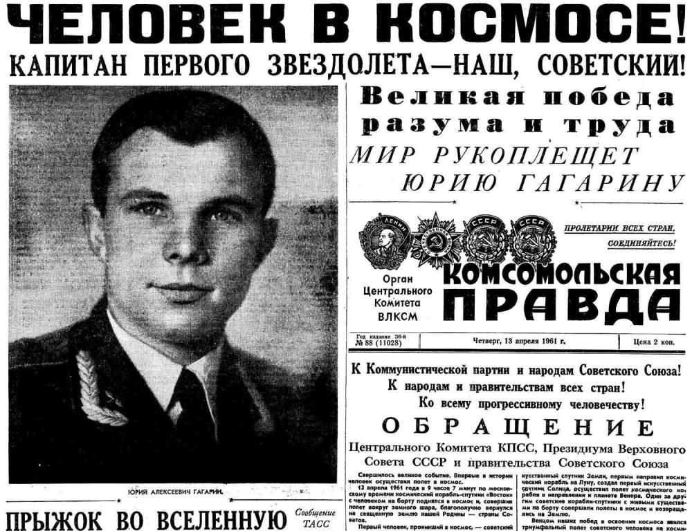
12 апреля в России отмечается День космонавтики, установленный указом Президиума Верховного Совета СССР от 9 апреля 1962 года в честь первого в мире полета человека в космос, совершенного гражданином Советского Союза Юрием Гагариным на космическом корабле "Восток" 12 апреля 1961 года.
Пуском первого в мире космического пилотируемого корабля руководили Сергей Королев, Анатолий Кириллов, Леонид Воскресенский.
Корабль "Восток" с Юрием Гагариным на борту провел в околоземном космическом пространстве 108 минут, выполнив за это время один оборот вокруг планеты. Затем спускаемый аппарат корабля совершил посадку на территории СССР. На высоте нескольких километров от поверхности Земли космонавт катапультировался и приземлился на парашюте на пашню у берега Волги вблизи деревни Смеловка Терновского района Саратовской области.
За годы, прошедшие со дня первого полета Юрия Гагарина, в космосе побывали более 550 человек из почти 40 стран мира.
С инициативой учредить в СССР День космонавтики впервые выступил дублер Юрия Гагарина летчик-космонавт Герман Титов в 1962 году.
Правительство СССР поддержало инициативу, и 9 апреля 1962 года был подписан указ об установлении 12 апреля Дня космонавтики
По материалам Интернет
Переменка № 4, апрель 2019 г.

ГБОУ СОШ пос. Новоспасский

Школьные новости
новости
Каждый год посвящается решению какой-нибудь проблемы, вот и 2019 не стал исключением. Указом Президента в России он объявлен годом театра. В рамках Года театра в России запланированы многочисленные мероприятия: олимпиады, фестивали, праздники.
6 и 7 апреля в Приволжье состоялся большой театральный праздник – VII Межмуниципальный фестиваль-лаборатория премьерных спектаклей «Театробум», в котором приняли участие театры разных сёл и городов Самарской области.
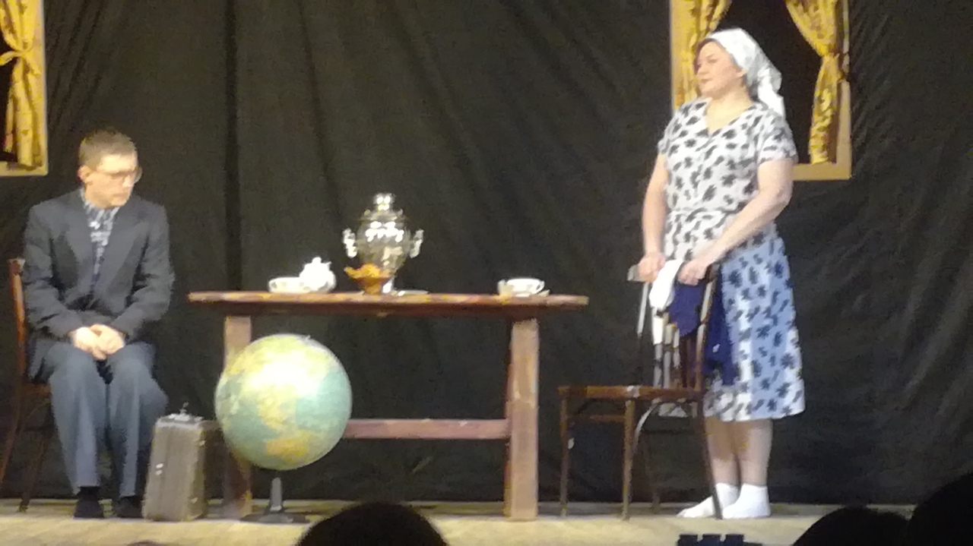
Учащиеся и педагоги нашей школы побывали на премьерах спектаклей. Малыши 1-2 классов посмотрели сказку Чуковского «Тараканище», старшеклассники и учителя – «Дом, окнами в поле», «Марьина любовь», «Дядюшкин сон».
Воспитание свободного, культурного, интеллигентного, воспитанного человека обеспечивается через формирование и развитие гармоничной, творчески активной личности, которая способна чувствовать себя хозяином своей жизни, и, следовательно, может нести ответственность за себя и свои действия. Как раз в этом направлении театральное искусство при должной организации может оказать ни с чем несравнимое влияние на процесс образования и воспитания такой личности. На Театре во все времена лежала почетная и ответственная миссия помогать человеку стать Творцом своей собственной судьбы. А маленькому человеку для достижения этого еще надо приобрести характер, с помощью которого он в дальнейшем сможет воплотить все свои мечты и стать счастливым.
О.Кудашева
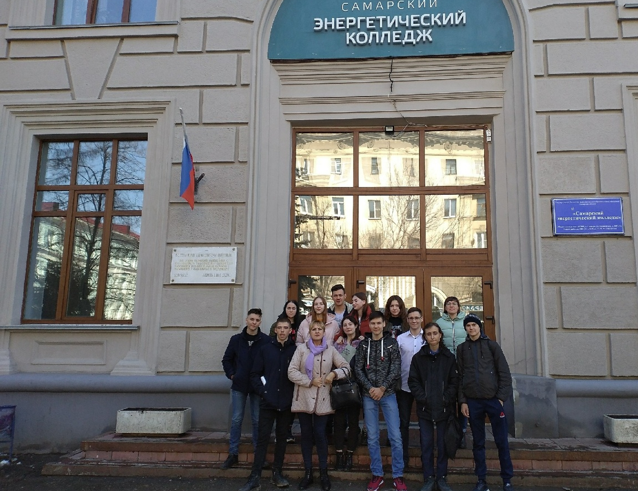
9 апреля учащиеся 9-го класса Новоспасской школы посетили Самарский энергетический колледж. Энергетика – базовая отрасль народнохозяйственного комплекса нашей страны и нашего региона, которая пронизывает все остальные отрасли и даёт импульс развитию всех сторон жизни нашего общества. Именно по этой причине ребята хотели посетить это учебное заведение.
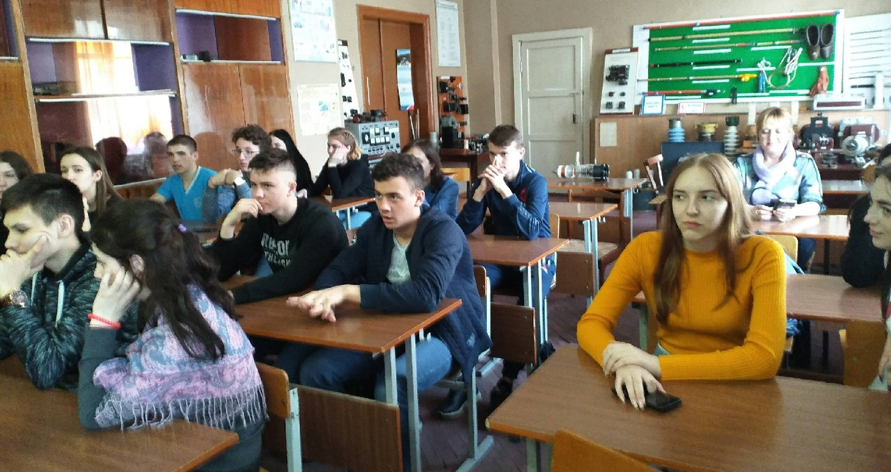
Сотрудники учреждения познакомили ребят со специальностями, которые можно здесь приобрести, рассказали о жизни студентов в учебное и внеучебное время. Это и спортивная жизнь, и волонтёрство, и занятия художественно-эстетического направления.
Также учащимся показали оборудование, на котором студенты на занятиях изучают особенности выработки энергии. Для гостей организовали целую экскурсию по СЭК (Самарскому энергетическому колледжу). Особенно всех впечатлила столовая, большая, уютная, с разнообразным меню.
Обучение в СЭК непременно откроет перед ребятами, которые будут там учиться, перспективу яркой и интересной студенческой жизни.
О.Сорокина
II открытый Кубок главы администрации м.р. Приволжский по Брэйн-рингу
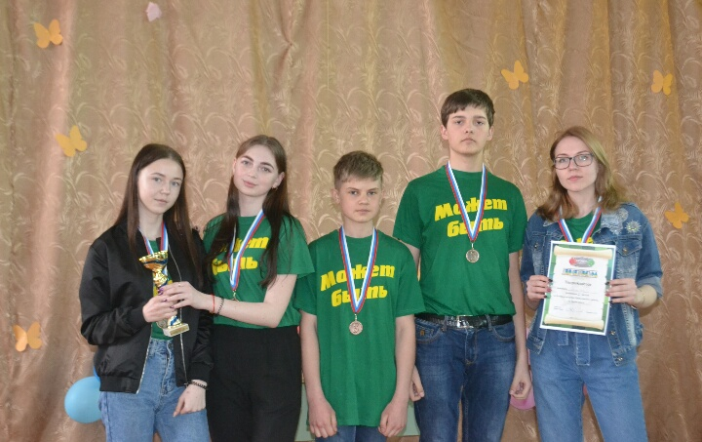
6 апреля на базе ГБОУ СОШ пос. Новоспасский прошло большое мероприятие – Чемпионат по Брейн-рингу, цель которого - стимулирование интереса школьников к интеллектуальному развитию и творчеству. Кубок по «Брейн-рингу» проводился по тематике различных областей знаний и направлен на выявление общей эрудиции участников.
Все команды были разбиты на группы: младшая – 5-7 классы, старшая – 8-11. На первом этапе игры проходили по групповой системе, на втором этапе - по олимпийской (навылет).
Всего приняло участие 15 команд школ района, а также Самары, Чапаевска и Безенчука - всего более ста человек.
Проводился Брейн-ринг одновременно на двух площадках, это стало возможным благодаря подаренной Главой Администрации профессиональной брэйн-системе.
Результаты мероприятия таковы: младшая группа – 1 место – «Сердитые пряники» (Новоспасский), 2- «ЧП» (Ильмень), 3 – «Патимейкеры» - Чапаевск; старшая группа: 1 место - «Я несу тортик» - Самара, 2 - «220 вольт» ГБОУ СОШ №с.Приволжье, 3 - «Может быть» пос. Новоспасский
Победитель и призёры награждены кубками и медалями.
П. Кадерова

